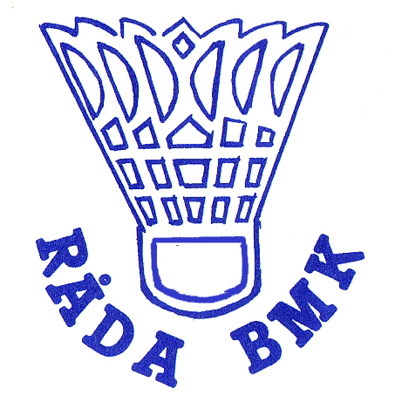
HEJ!

Spelare, medlemmar och föräldrar är hjärtligt välkomna
Tisdag 27 maj kl 19,00 Idrottshallen Mölnlycke.
Vi kommer att ha säsongsavslutning och årsmöte.
Utdelning av diplom för teknikmärke.
Viktig information om kommande säsong.

Har du frågor kontakta din tränare
Leif Andersson
Mobil 073- 775 11 10
Arb tel 031-98 43 35

-----------------------------------------------------------------------------------------------------------------

HEJ!

Spelare, medlemmar och föräldrar är hjärtligt välkomna
Tisdag 27 maj kl 19,00 Idrottshallen Mölnlycke.
Vi kommer att ha säsongsavslutning och årsmöte.
Utdelning av diplom för teknikmärke.
Viktig information om kommande säsong.

Har du frågor kontakta din tränare
Leif Andersson
Mobil 073- 775 11 10
Arb tel 031-98 43 35

